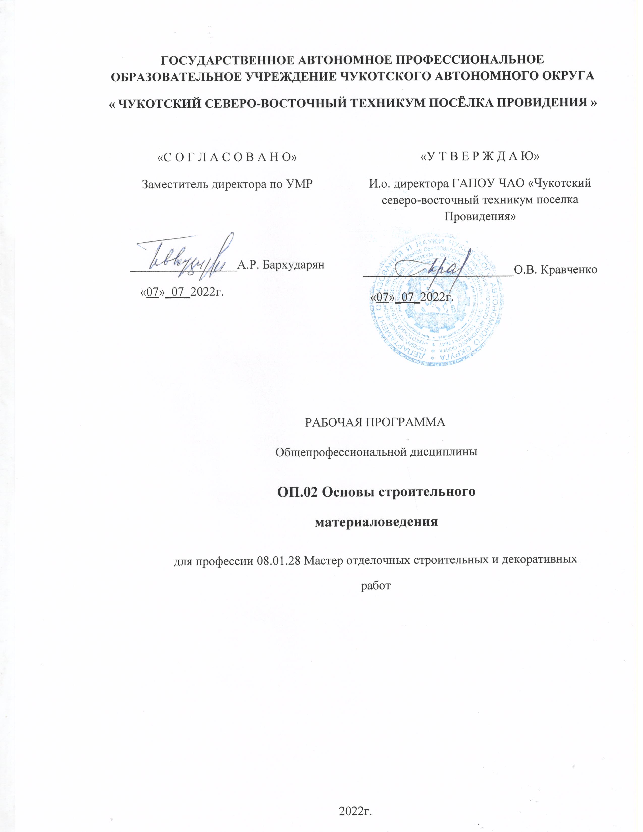
ГОСУДАРСТВЕННОЕ АВТОНОМНОЕ ПРОФЕССИОНАЛЬНОЕ ОБРАЗОВАТЕЛЬНОЕ УЧРЕЖДЕНИЕ ЧУКОТСКОГО АВТОНОМНОГО ОКРУГА
« ЧУКОТСКИЙ СЕВЕРО-ВОСТОЧНЫЙ ТЕХНИКУМ ПОСЁЛКА ПРОВИДЕНИЯ »

«С О Г Л А С О В А Н О»  Заместитель директора по УМР  _________________А.Р. Бархударян  «07»_07_2022г. | «У Т В Е Р Ж Д А Ю»  И.о. директора ГАПОУ ЧАО «Чукотский северо-восточный техникум поселка Провидения»  ________________________О.В. Кравченко  «07»_07_2022г.

РАБОЧАЯ ПРОГРАММА
Общепрофессиональной дисциплины
ОП.02 Основы строительного материаловедения
для профессии 08.01.28 Мастер отделочных строительных и декоративных работ

2022г.

Рабочая программа учебной дисциплины разработана на основе Федерального государственного образовательного стандарта (далее – ФГОС) по профессии (далее - СПО) 08.01.28 Мастер отделочных строительных и декоративных работ.

Организация-разработчик: Государственное автономное профессиональное образовательное учреждение Чукотского автономного округа « Чукотский северо-восточный техникум посёлка Провидения »
Рассмотрена методическим объединением преподавателей общепрофессиональных и профессиональных дисциплин Протокол №3 от 07 июля 2022 г..

СОДЕРЖАНИЕ

Паспорт рабочей ПРОГРАММЫ
учебной дисциплины

РЕЗУЛЬТАТЫ ОСВОЕНИЯ УЧЕБНОЙ ДИСЦИПЛИНЫ

СТРУКТУРА и содержание
учебной дисциплины
условия реализации программы
учебной дисциплины
Контроль и оценка результатов освоения
учебной дисциплины

1. паспорт рабочей ПРОГРАММЫ УЧЕБНОЙ ДИСЦИПЛИНЫ
ОП.02 Основы материаловедения

1.1. Область применения программы учебной дисциплины
Рабочая программа учебной дисциплины (далее – рабочая программа) является частью освоения программ подготовки квалифицированных рабочих, служащих (далее – ППКРС) в соответствии с ГОС СПО ЛНР по профессии: 08.01.25 Мастер отделочных строительных и декоративных работ.
Рабочая программа учебной дисциплины может быть использована в профессиональном обучении и дополнительном профессиональном образовании.

1.2. Цели и задачи дисциплины – требования к результатам освоения
учебной дисциплины:
В результате освоения учебной дисциплины обучающийся должен
уметь:
- определять основные свойства материалов;
знать:
- общую классификацию материалов, их основные свойства и области применения.

1.3. Использование часов вариативной части в ППКРС
№ п/п | Дополнительные профессиональные компетенции | Дополнительные  знания, умения | №,  наименования темы | Коли-чество  часов | Обоснование включения в программу
1. | ПК. …. | …………………  ………………… | Тема ………………

1.4. Количество часов на освоение программы учебной дисциплины
Всего – 48 часов, в том числе:
максимальной учебной нагрузки обучающихся – 48 часов, включая:
обязательной аудиторной учебной нагрузки обучающихся – 32 часа;
самостоятельной работы обучающихся – 16 часов.
- РЕЗУЛЬТАТЫ ОСВОЕНИЯ УЧЕБНОЙ ДИСЦИПЛИНЫ

Результатом освоения рабочей программы учебной дисциплины является овладение учащимися видом профессиональной деятельности, в том числе профессиональными (ПК) и общими (ОК) компетенциями в соответствии с ГОС СПО ЛНР по профессии.

Код  (согласно ГОС СПО ЛНР) | Наименование результата обучения
ПК 1.1. | Выполнять подготовительные работы, включающие в себя: организацию рабочего места, выбор инструментов, приспособлений, подбор и расчет материалов, приготовление растворов, необходимых для выполнения работ при производстве штукатурных и декоративных работ в соответствии с заданием и требованиями охраны труда, техники безопасности, пожарной безопасности и охраны окружающей среды.
ПК 1.2. | Приготавливать обычные и декоративные штукатурные растворы и смеси в соответствии с установленной рецептурой, безопасными условиями труда и охраной окружающей среды.
ПК 1.3. | Производить оштукатуривание поверхностей различной степени сложности вручную и механизированным способом с соблюдением технологической последовательности выполнения операций и безопасных условий труда.
ПК 1.4. | Выполнять декоративную штукатурку на различных поверхностях и архитектурно-конструктивных элементах в соответствии с технологическим заданием и безопасными условиями труда.
ПК 1.5. | Выполнять ремонт оштукатуренных поверхностей с соблюдением технологической последовательности выполнения операций и безопасных условий труда.
ПК 1.6. | Устраивать наливные стяжки полов с соблюдением технологической последовательности выполнения операций и безопасных условий труда.
ПК 1.7. | Производить монтаж и ремонт фасадных, теплоизоляционных, композиционных систем с соблюдением технологической последовательности выполнения операций и безопасных условий труда.
ПК 2.1. | Выполнять подготовительные работы при производстве малярных и декоративных работ в соответствии с заданием и требованиями охраны труда, техники безопасности, пожарной безопасности и охраны окружающей среды.
ПК 2.2. | Приготавливать составы для малярных и декоративных работ по заданной рецептуре с соблюдением безопасных условий труда и охраны окружающей среды.
ПК 2.3. | Выполнять грунтование и шпатлевание поверхностей вручную и механизированным способом с соблюдением технологической последовательности выполнения операций и безопасных условий труда.
ПК 2.4. | Окрашивать поверхности различными малярными составами, используя необходимые инструменты, приспособления и оборудование, с соблюдением безопасных условий труда.
ПК 2.5. | Оклеивать поверхности различными материалами с соблюдением требований технологического задания и безопасных условий труда.
ПК 2.6. | Выполнять декоративно-художественную отделку стен, потолков и других архитектурно-конструктивных элементов различными способами с применением необходимых материалов, инструментов и оборудования с соблюдением безопасных условий труда.
ПК 2.7. | Выполнять ремонт и восстановление малярных и декоративно- художественных отделок в соответствии с технологическим заданием и соблюдением безопасных условий труда.
ОК 1. | Выбирать способы решения задач профессиональной деятельности, применительно к различным контекстам.
ОК 2. | Осуществлять поиск, анализ и интерпретацию информации, необходимой для выполнения задач профессиональной деятельности.
ОК 3. | Планировать и реализовывать собственное профессиональное и личностное развитие.
ОК 4. | Работать в коллективе и команде, эффективно взаимодействовать с коллегами, руководством, клиентами.
ОК 5. | Осуществлять устную и письменную коммуникацию на государственном языке с учетом особенностей социального и культурного контекста.
ОК 6. | Проявлять гражданско-патриотическую позицию, демонстрировать осознанное поведение на основе традиционных общечеловеческих ценностей, применять стандарты антикоррупционного поведения.
ОК 7. | Содействовать сохранению окружающей среды, ресурсосбережению, эффективно действовать в чрезвычайных ситуациях.
ОК 8. | Использовать средства физической культуры для сохранения и укрепления здоровья в процессе профессиональной деятельности и поддержания необходимого уровня физической подготовленности.
ОК 9. | Использовать информационные технологии в профессиональной деятельности.
ОК 10. | Пользоваться профессиональной документацией на государственном и иностранном языках.
ОК 11. | Использовать знания по финансовой грамотности, планировать предпринимательскую деятельность в профессиональной сфере.

3. СТРУКТУРА и содержание УЧЕБНОЙ ДИСЦИПЛИНЫ
3.1. Тематический план учебной дисциплины ОП.02 Основы материаловедения

Коды  компетенций | Наименование  тем | Всего  часов | Объем времени, отведенный на освоение  учебной дисциплины
Коды  компетенций | Наименование  тем | Всего  часов | Обязательная аудиторная учебная нагрузка обучающихся |  | Самостоятельная работа обучающихся
Коды  компетенций | Наименование  тем | Всего  часов | Всего,  часов | в т. ч.  лабораторные работы и практические занятия,  часов | Всего,  часов
1 | 2 | 3 | 4 | 5 | 7
ПК 1.1; 2.1  ОК 1 – 11 | Тема 1. Строительные материалы | 2 | 2 | - | -
ПК 1.1; 2.1  ОК 1 – 11 | Тема 2. Минеральные вяжущие вещества | 10 | 6 | - | 4
ПК 1.2; 2.2  ОК 1 – 11 | Тема 3. Строительные растворы | 10 | 6 | - | 4
ПК 1.7  ОК 1 – 11 | Тема 4. Обшивочные крупноразмерные листы | 2 | 2 | - | -
ПК 2.5  ОК 1 – 11 | Тема 5. Материалы для оклеивания | 4 | 4 | - | -
ПК 2.4; 2.6; 2.7  ОК 1 – 11 | Тема 6. Пигменты и связующие | 10 | 6 | - | 4
ПК 1.4-1.6; 2.3-2.6 | Тема 7. Грунтовки, шпатлевки, краски | 8 | 4 | - | 4
Промежуточная аттестация в форме зачета |  | 2 | 2 | - | -
Всего часов: |  | 48 | 32 | - | 16
3.2. Содержание обучения по учебной дисциплине ОП.02. Основы материаловедения
Наименование тем  учебной дисциплины | Содержание учебного материала, лабораторные работы и практические занятия, самостоятельная работа обучающихся |  |  | Объем  часов
1 | 2 |  |  | 3
Тема 1.  Строительные материалы | Содержание |  |  | 2
Тема 1.  Строительные материалы | 1 |  | Материаловедение: понятие, цель изучения, содержание. | 1
Тема 1.  Строительные материалы | 2 |  | Строительные материалы: понятие, классификация, состав, свойства, стандартизация. | 1
Тема 2.  Минеральные вяжущие вещества | Содержание |  |  | 6
Тема 2.  Минеральные вяжущие вещества | 3-4 |  | Классификация вяжущих веществ. Известь: классификация, свойства, гашение, хранение, применение. | 2
Тема 2.  Минеральные вяжущие вещества | 5 |  | Гипсовые вяжущие: получение, свойства. | 1
Тема 2.  Минеральные вяжущие вещества | 6 |  | Твердение, виды, применение. | 1
Тема 2.  Минеральные вяжущие вещества | 7-8 |  | Портландцемент: получение, свойства. Виды цементов, применение. | 2
Тема 2.  Минеральные вяжущие вещества | Самостоятельная работа |  |  | 4
Тема 2.  Минеральные вяжущие вещества |  |  | - химические, технологические свойства материалов;  - глина: классификация, свойства, применение;  - глиноземистый цемент;  - гипсоцементно-пуццолановые вяжущие;  - органические вяжущие вещества. | 4
Тема 3.  Строительные растворы | Содержание |  |  | 6
Тема 3.  Строительные растворы | 9-11 |  | Заполнители для растворов: понятие, классификация. Свойства, применение. | 3
Тема 3.  Строительные растворы | 12-14 |  | Строительные растворы: понятие, классификация. Свойства, применение, эксплуатационные характеристики, марки, приготовление. | 3
Тема 3.  Строительные растворы | Самостоятельная работа |  |  | 4
Тема 3.  Строительные растворы |  |  | - Специальные растворы.  - Сухие смеси. Полимерцементные растворы.  - Наполнители для мастик: классификация, состав, свойства, применение. | 4
Тема 4.  Обшивочные крупноразмерные листы | Содержание |  |  | 2
Тема 4.  Обшивочные крупноразмерные листы | 15-16 | Обшивочные крупноразмерные листы. |  | 2
Тема 5.  Материалы для оклеивания | Содержание |  |  | 4
Тема 5.  Материалы для оклеивания | 17-20 | Материалы для оклеивания: классификация, применение. Обои бумажные: классификация, эксплуатационные характеристики, бордюры, применение. |  | 4
Тема 6.  Пигменты и связующие | Содержание |  |  | 6
Тема 6.  Пигменты и связующие | 21-24 | Пигменты и связующие для малярных составов: понятие, классификация, применение, цветовой круг. Пигменты. |  | 4
Тема 6.  Пигменты и связующие | 25-26 | Связующие. |  | 2
Тема 6.  Пигменты и связующие | Самостоятельная работа |  |  | 4
Тема 6.  Пигменты и связующие |  | - связующие для водных окрасочных составов. |  | 4
Тема 7.  Грунтовки, шпатлевки, краски | Содержание |  |  | 4
Тема 7.  Грунтовки, шпатлевки, краски | 27-30 | Грунтовки и шпатлевки: классификация, состав, приготовление, эксплуатационные характеристики, применение. |  | 4
Тема 7.  Грунтовки, шпатлевки, краски | Самостоятельная работа |  |  | 4
Тема 7.  Грунтовки, шпатлевки, краски |  | - краски: понятие, классификация, краски водоразбавляемые и летучесмоляные, масляные и эмалевые, лаки;  - вспомогательные материалы;  - перспективы развития материаловедения. |  | 4
 | Промежуточная аттестация: зачет |  |  | 2
 | Всего часов: |  |  | 48

4. условия реализации ПРОГРАММЫ УЧЕБНОЙ

ДИСЦИПЛИНЫ

4.1. Требования к материально-техническому обеспечению
Реализация программы учебной дисциплины предполагает наличие учебного кабинета технологии строительных работ.
Подготовка внеаудиторной работы должна обеспечиваться доступом каждого обучающихся к базам данных и библиотечным фондам. Во время самостоятельной подготовки, обучающиеся должны быть обеспечены доступом к сети Интернет.
Оборудование учебного кабинета и рабочих мест кабинета:
- рабочее место преподавателя;
- посадочные места обучающихся (по количеству обучающихся);
- комплект учебно-наглядных пособий по материаловедению;
- образцы материалов.
Технические средства обучения:
- компьютер (ноутбук), принтер;
- мультимедиа проектор;
- программное обеспечение общего и профессионального назначения;
- комплекты учебно-методической документации;
- обучающие видеофильмы и презентации;
- методические пособия.

4.2. Общие требования к организации образовательной деятельности
Освоение обучающимися учебной дисциплины может проходить в условиях созданной образовательной среды как в образовательной организации (учреждении), так и в организациях, соответствующих профилю учебной дисциплины ОП.02 Основы материаловедения.
Преподавание учебной дисциплины должно носить практическую направленность. В процессе лабораторно-практических занятий обучающиеся закрепляют и углубляют теоретические знания, приобретают необходимые профессиональные умения и навыки.
Теоретические практические знания должны проводиться в учебном кабинете технологии строительных работ согласно Государственного образовательного стандарта среднего профессионального образования Луганской Народной Республики по профессии.
Текущий и промежуточный контроль обучения должен складываться из следующих компонентов:
текущий контроль: опрос обучающихся на занятиях, проведение тестирования, решение производственных задач обучающимися в процессе проведения теоретических занятий и т.д.;
промежуточный контроль: зачет.

4.3. Кадровое обеспечение образовательной деятельности
Требованием к кадровому обеспечению образовательной деятельности ОУ, осуществляющих реализацию ППКРС по профессии, должна обеспечиваться педагогическими кадрами, имеющими среднее профессиональное, высшее образование, соответствующее профилю преподаваемой учебной дисциплины. Опыт деятельности в организациях соответствующей профессиональной сферы является обязательным для преподавателей, отвечающих за освоение обучающимся профессионального учебного цикла. Преподаватели получают дополнительное профессиональное образование по программам повышения квалификации, в том числе в форме стажировки в профильных организациях не реже одного раза в 5 лет.
  - Информационное обеспечение обучения.
Перечень рекомендуемых учебных изданий, Интернет-ресурсов, дополнительной литературы

Основные источники:
- В.А. Смирнов, Б.А.Ефимов, О.В. Кульков «Материаловедение: Отделочные работы», учебник, издательство Академия, 2012г.
- В.Ф.Пузанкова «Материалы для штукатурных и облицовочных работ», учебное пособие, издательство «Академкнига/учебник», 2007г.

Дополнительные источники:
- Современные строительные материалы и товары. – М.: Издательство «Эксмо», 2008. – 576 с.
- Справочник современного строителя / Л.Р. Мапян: изд. 4-е. – Ростов н/Д: «Феникс», 2007. – 540 с.
- СНиП 12-03-2001 «Безопасность труда в строительстве. Часть 1. Общие требования».

5. Контроль и оценка результатов освоения

УЧЕБНОЙ ДИСЦИПЛИНЫ ОП.02 Основы материаловедения
Контроль и оценка результатов освоения дисциплины осуществляется преподавателем при проведении лабораторных работ, практических занятий, тестирования, а также выполнения обучающимися индивидуальных заданий, проектов, исследований.

Результаты  обучения | Основные показатели оценки результатов | Формы и методы контроля и оценки
знать:  - общую классификацию строительных материалов, их основные свойства и области применения; | демонстрация учебного материала:  чтение и расшифровка условных обозначений различных материалов;  расчет расхода материалов;  знание свойств материалов; | устный и письменный опрос;  тестирование;  анализ выполнения самостоятельной работы;
уметь:  - определять основные свойства материалов. | классификация материалов;  назначение материалов;  свойства заполнителей;  классификация отделочного материала;  достоинства и недостатки различных материалов и растворов; применение различных материалов и растворов. | устный и письменный опрос;  тестирование;  анализ выполнения самостоятельной работы.

